文档编号：隔一日问题 – SRS – 1.0.0

隔一日问题
软件需求规格说明书

日期：2020年3月15日

1.引言

1.1 编写目的
本软件需求规格说明书是为了实现隔一日问题而编写，明确系统的功能要求，最大限度的提高软件开发效率。同时，它是指导开发人员进行整个软件开发的依据，对以后软件设计和测试阶段的工作起指导作用，同时也是项目完成后系统验收的依据。

1.2 读者对象
本软件需求规格说明书的主要阅读对象是系统的使用人员（即客户），同时也有软件总体分析设计人员以及软件开发人员，还有后续的软件测试、系统维护管理人员。

1.3 软件项目概述

1.3.1问题定义
项目名称：隔一日问题
用功能性测试方法测试以下程序：该程序有三个输入变量month、day、year（month 、 day 和year均为整数值，并且满足：1≤month≤12，1≤day≤31和1900≤year≤2050），分别作为输入日期的月份、日、年份，通过程序可以输出该输入日期在日历上隔一天的日期。

1.3.2软件的功能
系统功能：当输入日期的月份、日、年份时，通过程序可以输出该输入日期在日历上隔一天的日期。

2.一般性描述

2.1软件产品的概况
系统业务流程图描述：
隔一日问题的数据处理流程图：
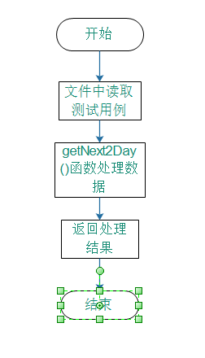

2.2软件产品与其环境之间的关系
用户将数据写入文件，然后程序从文件中读取数据并进行处理，然后将结果输出到屏幕上。

2.4限制与约束
输入数据的年（year）、月(month)、日(day)均为整数，且限制为1≤month≤12，1≤day≤31和1900≤year≤2050）

3.功能需求描述

3.1 功能需求点列表
编号 | 功能名称 | 使用部门 | 功能描述 | 输入 | 输出
1 | 隔一日问题 | 用户 | 输入一定范围内的日期，然后输入隔一日的日期 | 一定范围内的日期 | 输入日期的隔一日的日期

3.2 功能需求详细描述
（1）隔一日问题数据流图：
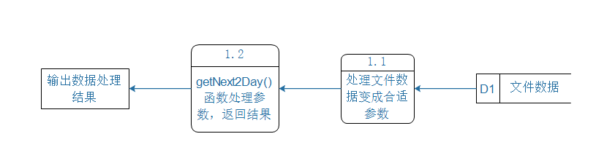
（2）数据字典
数据流名 | 含义说明 | 数据来源 | 数据去向 | 数据组成 | 数据流通量
日期信息 | 年月日 | 用户文件 | 产生处理结果 | 年份+月份+日期 | 大

5.其它需求描述

5.1 设计约束
开发工具：JDK-8、IDLE集成开发环境

5.2交付要求
交付内容：隔一日问题的程序；软件使用说明书；软件测试用例。

学生学号 | 0121708910325 | 实验课成绩

武汉理工大学
学 生 实 验 报 告 书

实验课程名称 软件测试
开 课 学 院 计算机科学与技术学院
指导老师姓名 孙玉芬
学 生 姓 名 郭亚文
学生专业班级 计算机1701

2019 — 2020 学年 第 二 学期

实验课程名称： 软件测试
实验项目名称 | 功能性测试 |  |  | 实验成绩
实验者 | 郭亚文 | 专业班级 | 计算机1701 | 组别
同组者 |  |  |  | 实验日期 | 20年 3月15日
第一部分：实验分析与设计（可加页）
- 实验内容描述（问题域描述）
题目：隔一日问题
用功能性测试方法测试以下程序：该程序有三个输入变量month、day、year（month 、 day 和year均为整数值，并且满足：1≤month≤12，1≤day≤31和1900≤year≤2050），分别作为输入日期的月份、日、年份，通过程序可以输出该输入日期在日历上隔一天的日期。例如，输入为 2004 年11 月29 日，则该程序的输出为2004 年12 月1 日。
使用功能性测试技术设计两套测试用例集，主要考虑等价类划分和边界值分析测试技术。

- 实验基本原理与设计（包括实验方案设计，实验手段的确定，试验步骤等，用硬件逻辑或者算法描述）
（1）边界值分析测试技术
基于函数（程序）输入定义域的测试方法，是所有测试方法中最基本的方法，原因是大量错误发生在输入或输出范围的边界上；所以设计测试用例的原则是以取值范围、值的个数、有序集合中特定次序的元素、内部数据结构的边界作为测试边界。
边界值分析的方法有：一般边界值分析、健壮性测试、最坏情况测试、健壮最坏情况测试，这些方法可用于程序的输入定义域或输出值域。

（2）等价类划分测试技术
等价类是输入域的某个子集合，而所有的等价类的并集是整个输入域。在子集合中，各个输入数据对于揭露程序中的错误是等效的。
等价类假设，当测试某等价类的代表值，就等效与对这个等价类中其他值的测试。
等价类测试的思想是把全部的输入数据划分成若干个等价类，在每一个等价类中取一个数据来测试。
有效等价类：对于程序的规格说明来说，是合理的，有意义的输入数据所构成的集合；
无效等价类：对于程序的规格说明来说，是不合理的，没有意义的输入数据所构成的集合。

三、主要仪器设备及耗材
PC机，要求安装windows操作系统和Office工具

第二部分：实验调试与结果分析（可加页）
- 调试过程（包括调试方法描述、实验数据记录，实验现象记录，实验过程发现的问题等）
（1）边界值分析测试方法
用Junit类对隔一日问题的程序选择最坏情况测试方法进行测试，对每一个变量首先进行包含最小值、略高于最小值、正常值、略低于最大值、最大值五个元素集合的测试，即年份选择1900、1901、1975、2049、2051，月份选择1、2、6、11、12，日期选择1、2、15、30、31。
测试没有发现程序错误，但该方法却忽略了2月28号，29号的情况，出现了测试漏洞。
（2）等价类测试方法
用Junit类对隔一日问题的程序选择强健壮等价类方法进行测试，其等价类划分如下：
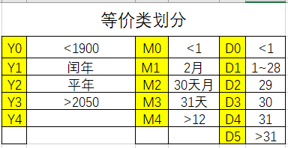
测试没有发现程序错误，但发现该方法也存在测试漏洞和冗余，当选择Y1-M3-D4时，若月份取1月和12月，一个没有跨年，一个跨了年份，这是不符合等价原则的，等价类划分不彻底出现了等价类覆盖出现了漏洞。当选择Y1-M2-D1,Y1-M3-D1
Y2-M2-D1,Y2-M3-D1都是非2月的非月末日期，出现了冗余。

- 实验结果及分析（包括结果描述、实验现象分析、影响因素讨论、综合分析和结论等）
当选择边界值分析进行测试时，我们发现这种测试方法出现了严重的漏洞，这种测试用例中没有设计2月28、29日，也没有涉及闰年。
等价类方法没有边界值方法中的漏洞，测试用例的覆盖较为全面，但仍然出现了冗余，而等价类也没有覆盖完全，这是由于我在设计测试用例时对条件进行了独立性假设忽略了条件之间的关联；等价类划分不彻底，又导致测试的漏洞。
比较这两种方法的测试效果发现，边界值测试用例有125例，等价类划分有120，测试用例数相近，后者虽有漏洞，但对情况的覆盖比前者更全面，测试的效果更好一些。

- 实验小结、建议及体会
通过本次实验，自己根据代码以及判断条件自己设计了测试用例，真正的根据边界值分析和等价类测试方法的思想原理取设计测试用例，对程序进行了黑盒测试。设计测试用例让我回顾复习了边界值和等价类测试方法的具体用法和设计流程，让我更加熟悉了这两个方法，同时也对这两个方法的利弊有了更加深刻的理解，让我真正理解到了测试用例是如何运作的，同时也增强了自己的实践操作能力。

 | 最坏情况测试用例：125个
 | 序号 | 程序输入数据 | 年 | 月 | 日 | 期望输出
 | 1 | 19000101 | 1900年 | 1月 | 1日 | 1900年1月3日
 | 2 | 19000102 | 1900年 | 1月 | 2日 | 1900年1月4日
 | 3 | 19000115 | 1900年 | 1月 | 15日 | 1900年1月17日
 | 4 | 19000130 | 1900年 | 1月 | 30日 | 1900年2月1日
 | 5 | 19000131 | 1900年 | 1月 | 31日 | 1900年2月2日
 | 6 | 19000201 | 1900年 | 2月 | 1日 | 1900年2月3日
 | 7 | 19000202 | 1900年 | 2月 | 2日 | 1900年2月4日
 | 8 | 19000215 | 1900年 | 2月 | 15日 | 1900年2月17日
 | 9 | 19000230 | 1900年 | 2月 | 30日 | 错误：日超过限制！
 | 10 | 19000231 | 1900年 | 2月 | 31日 | 错误：日超过限制！
 | 11 | 19000601 | 1900年 | 6月 | 1日 | 1900年6月3日
 | 12 | 19000602 | 1900年 | 6月 | 2日 | 1900年6月4日
 | 13 | 19000615 | 1900年 | 6月 | 15日 | 1900年6月17日
 | 14 | 19000630 | 1900年 | 6月 | 30日 | 1900年7月2日
 | 15 | 19000631 | 1900年 | 6月 | 31日 | 错误：日超过限制！
 | 16 | 19001101 | 1900年 | 11月 | 1日 | 1900年11月3日
 | 17 | 19001102 | 1900年 | 11月 | 2日 | 1900年11月4日
 | 18 | 19001115 | 1900年 | 11月 | 15日 | 1900年11月17日
 | 19 | 19001130 | 1900年 | 11月 | 30日 | 1900年12月2日
 | 20 | 19001131 | 1900年 | 11月 | 31日 | 错误：日超过限制！
 | 21 | 19001201 | 1900年 | 12月 | 1日 | 1900年12月3日
 | 22 | 19001202 | 1900年 | 12月 | 2日 | 1900年12月4日
 | 23 | 19001215 | 1900年 | 12月 | 15日 | 1900年12月17日
 | 24 | 19001230 | 1900年 | 12月 | 30日 | 1901年1月1日
 | 25 | 19001231 | 1900年 | 12月 | 31日 | 1901年1月2日
 | 26 | 19010101 | 1901年 | 1月 | 1日 | 1901年1月3日
 | 27 | 19010102 | 1901年 | 1月 | 2日 | 1901年1月4日
 | 28 | 19010115 | 1901年 | 1月 | 15日 | 1901年1月17日
 | 29 | 19010130 | 1901年 | 1月 | 30日 | 1901年2月1日
 | 30 | 19010131 | 1901年 | 1月 | 31日 | 1901年2月2日
 | 61 | 19750601 | 1975年 | 6月 | 1日 | 1975年6月3日
 | 62 | 19750602 | 1975年 | 6月 | 2日 | 1975年6月4日
 | 63 | 19750615 | 1975年 | 6月 | 15日 | 1975年6月17日
 | 64 | 19750630 | 1975年 | 6月 | 30日 | 1975年7月2日
 | 65 | 19750631 | 1975年 | 6月 | 31日 | 错误：日超过限制！
 | 66 | 19751101 | 1975年 | 11月 | 1日 | 1975年11月3日
 | 67 | 19751102 | 1975年 | 11月 | 2日 | 1975年11月4日
 | 68 | 19751115 | 1975年 | 11月 | 15日 | 1975年11月17日
 | 69 | 19751130 | 1975年 | 11月 | 30日 | 1975年12月2日
 | 70 | 19751131 | 1975年 | 11月 | 31日 | 错误：日超过限制！
 | 71 | 19751201 | 1975年 | 12月 | 1日 | 1975年12月3日
 | 72 | 19751202 | 1975年 | 12月 | 2日 | 1975年12月4日
 | 73 | 19751215 | 1975年 | 12月 | 15日 | 1975年12月17日
 | 74 | 19751230 | 1975年 | 12月 | 30日 | 1976年1月1日
 | 75 | 19751231 | 1975年 | 12月 | 31日 | 1976年1月2日
 | 76 | 20490101 | 2049年 | 1月 | 1日 | 2049年1月3日
 | 77 | 20490102 | 2049年 | 1月 | 2日 | 2049年1月4日
 | 78 | 20490115 | 2049年 | 1月 | 15日 | 2049年1月17日
 | 79 | 20490130 | 2049年 | 1月 | 30日 | 2049年2月1日
 | 80 | 20490131 | 2049年 | 1月 | 31日 | 2049年2月2日
 | 81 | 20490201 | 2049年 | 2月 | 1日 | 2049年2月3日
 | 82 | 20490202 | 2049年 | 2月 | 2日 | 2049年2月4日
 | 83 | 20490215 | 2049年 | 2月 | 15日 | 2049年2月17日
 | 84 | 20490230 | 2049年 | 2月 | 30日 | 错误：日超过限制！
 | 85 | 20490231 | 2049年 | 2月 | 31日 | 错误：日超过限制！
 | 86 | 20490601 | 2049年 | 6月 | 1日 | 2049年6月3日
 | 87 | 20490602 | 2049年 | 6月 | 2日 | 2049年6月4日
 | 88 | 20490615 | 2049年 | 6月 | 15日 | 2049年6月17日
 | 89 | 20490630 | 2049年 | 6月 | 30日 | 2049年7月2日
 | 90 | 20490631 | 2049年 | 6月 | 31日 | 错误：日超过限制！
 | 91 | 20491101 | 2049年 | 11月 | 1日 | 2049年11月3日
 | 92 | 20491102 | 2049年 | 11月 | 2日 | 2049年11月4日
 | 93 | 20491115 | 2049年 | 11月 | 15日 | 2049年11月17日
 | 94 | 20491130 | 2049年 | 11月 | 30日 | 2049年12月2日
 | 95 | 20491131 | 2049年 | 11月 | 31日 | 错误：日超过限制！
 | 96 | 20491201 | 2049年 | 12月 | 1日 | 2049年12月3日
 | 97 | 20491202 | 2049年 | 12月 | 2日 | 2049年12月4日
 | 98 | 20491215 | 2049年 | 12月 | 15日 | 2049年12月17日
 | 99 | 20491230 | 2049年 | 12月 | 30日 | 2050年1月1日
 | 100 | 20491231 | 2049年 | 12月 | 31日 | 2050年1月2日
 | 101 | 20500101 | 2050年 | 1月 | 1日 | 2050年1月3日
 | 102 | 20500102 | 2050年 | 1月 | 2日 | 2050年1月4日
 | 103 | 20500115 | 2050年 | 1月 | 15日 | 2050年1月17日
 | 104 | 20500130 | 2050年 | 1月 | 30日 | 2050年2月1日
 | 105 | 20500131 | 2050年 | 1月 | 31日 | 2050年2月2日
 | 106 | 20500201 | 2050年 | 2月 | 1日 | 2050年2月3日
 | 107 | 20500202 | 2050年 | 2月 | 2日 | 2050年2月4日
 | 108 | 20500215 | 2050年 | 2月 | 15日 | 2050年2月17日
 | 109 | 20500230 | 2050年 | 2月 | 30日 | 错误：日超过限制！
 | 110 | 20500231 | 2050年 | 2月 | 31日 | 错误：日超过限制！
 | 111 | 20500601 | 2050年 | 6月 | 1日 | 2050年6月3日
 | 112 | 20500602 | 2050年 | 6月 | 2日 | 2050年6月4日
 | 113 | 20500615 | 2050年 | 6月 | 15日 | 2050年6月17日
 | 114 | 20500630 | 2050年 | 6月 | 30日 | 2050年7月2日
 | 115 | 20500631 | 2050年 | 6月 | 31日 | 错误：日超过限制！
 | 116 | 20501101 | 2050年 | 11月 | 1日 | 2050年11月3日
 | 117 | 20501102 | 2050年 | 11月 | 2日 | 2050年11月4日
 | 118 | 20501115 | 2050年 | 11月 | 15日 | 2050年11月17日
 | 119 | 20501130 | 2050年 | 11月 | 30日 | 2050年12月2日
 | 120 | 20501131 | 2050年 | 11月 | 31日 | 错误：日超过限制！
 | 121 | 20501201 | 2050年 | 12月 | 1日 | 2050年12月3日
 | 122 | 20501202 | 2050年 | 12月 | 2日 | 2050年12月4日
 | 123 | 20501215 | 2050年 | 12月 | 15日 | 2050年12月17日
 | 124 | 20501230 | 2050年 | 12月 | 30日 | 2051年1月1日
 | 125 | 20501231 | 2050年 | 12月 | 31日 | 2051年1月2日

等价类：
等价类划分
Y0 | <1900 | M0 | <1 | D0 | <1
Y1 | 闰年 | M1 | 2月 | D1 | 1~28
Y2 | 平年 | M2 | 30天月 | D2 | 29
Y3 | >2050 | M3 | 31天 | D3 | 30
Y4 |  | M4 | >12 | D4 | 31
 |  |  |  | D5 | >31

 | 强健壮等价类测试用例 120个
序号 | 程序输入数据 | 年 | 月 | 日 | 期望输出
1 | 18900000 | 1890年 | 0月 | 0日 | 错误：年份超过限制！
2 | 18900015 | 1890年 | 0月 | 15日 | 错误：年份超过限制！
3 | 18900029 | 1890年 | 0月 | 29日 | 错误：年份超过限制！
4 | 18900030 | 1890年 | 0月 | 30日 | 错误：年份超过限制！
5 | 18900031 | 1890年 | 0月 | 31日 | 错误：年份超过限制！
6 | 18900032 | 1890年 | 0月 | 32日 | 错误：年份超过限制！
7 | 18900200 | 1890年 | 2月 | 0日 | 错误：年份超过限制！
8 | 18900214 | 1890年 | 2月 | 14日 | 错误：年份超过限制！
9 | 18900229 | 1890年 | 2月 | 29日 | 错误：年份超过限制！
10 | 18900230 | 1890年 | 2月 | 30日 | 错误：年份超过限制！
11 | 18900231 | 1890年 | 2月 | 31日 | 错误：年份超过限制！
12 | 18900232 | 1890年 | 2月 | 32日 | 错误：年份超过限制！
13 | 18900600 | 1890年 | 6月 | 0日 | 错误：年份超过限制！
14 | 18900614 | 1890年 | 6月 | 14日 | 错误：年份超过限制！
15 | 18900629 | 1890年 | 6月 | 29日 | 错误：年份超过限制！
16 | 18900630 | 1890年 | 6月 | 30日 | 错误：年份超过限制！
17 | 18900631 | 1890年 | 6月 | 31日 | 错误：年份超过限制！
18 | 18900632 | 1890年 | 6月 | 32日 | 错误：年份超过限制！
19 | 18901200 | 1890年 | 12月 | 0日 | 错误：年份超过限制！
20 | 18901214 | 1890年 | 12月 | 14日 | 错误：年份超过限制！
21 | 18901229 | 1890年 | 12月 | 29日 | 错误：年份超过限制！
22 | 18901230 | 1890年 | 12月 | 30日 | 错误：年份超过限制！
23 | 18901231 | 1890年 | 12月 | 31日 | 错误：年份超过限制！
24 | 18901232 | 1890年 | 12月 | 32日 | 错误：年份超过限制！
25 | 18901300 | 1890年 | 13月 | 0日 | 错误：年份超过限制！
26 | 18901314 | 1890年 | 13月 | 14日 | 错误：年份超过限制！
27 | 18901329 | 1890年 | 13月 | 29日 | 错误：年份超过限制！
28 | 18901330 | 1890年 | 13月 | 30日 | 错误：年份超过限制！
29 | 18901331 | 1890年 | 13月 | 31日 | 错误：年份超过限制！
30 | 18901332 | 1890年 | 13月 | 32日 | 错误：年份超过限制！
31 | 20080000 | 2008年 | 0月 | 0日 | 错误：月份超过限制！
32 | 20080015 | 2008年 | 0月 | 15日 | 错误：月份超过限制！
33 | 20080029 | 2008年 | 0月 | 29日 | 错误：月份超过限制！
34 | 20080030 | 2008年 | 0月 | 30日 | 错误：月份超过限制！
35 | 20080031 | 2008年 | 0月 | 31日 | 错误：月份超过限制！
36 | 20080032 | 2008年 | 0月 | 32日 | 错误：月份超过限制！
37 | 20080200 | 2008年 | 2月 | 0日 | 错误：日超过限制！
38 | 20080214 | 2008年 | 2月 | 14日 | 2008年 2月16日
39 | 20080229 | 2008年 | 2月 | 29日 | 2008年 3月 2日
40 | 20080230 | 2008年 | 2月 | 30日 | 错误：日超过限制！
41 | 20080231 | 2008年 | 2月 | 31日 | 错误：日超过限制！
42 | 20080232 | 2008年 | 2月 | 32日 | 错误：日超过限制！
43 | 20080600 | 2008年 | 6月 | 0日 | 错误：日超过限制！
44 | 20080614 | 2008年 | 6月 | 14日 | 2008年 6月16日
45 | 20080629 | 2008年 | 6月 | 29日 | 2008年 7月 1日
46 | 20080630 | 2008年 | 6月 | 30日 | 2008年 7月 2日
47 | 20080631 | 2008年 | 6月 | 31日 | 错误：日超过限制！
48 | 20080632 | 2008年 | 6月 | 32日 | 错误：日超过限制！
49 | 20081200 | 2008年 | 12月 | 0日 | 错误：日超过限制！
50 | 20081214 | 2008年 | 12月 | 14日 | 2008年12月16日
51 | 20081229 | 2008年 | 12月 | 29日 | 2008年12月31日
52 | 20081230 | 2008年 | 12月 | 30日 | 2009年 1月 1日
53 | 20081231 | 2008年 | 12月 | 31日 | 2009年 1月 2日
54 | 20081232 | 2008年 | 12月 | 32日 | 错误：日超过限制！
55 | 20081300 | 2008年 | 13月 | 0日 | 错误：月份超过限制！
56 | 20081314 | 2008年 | 13月 | 14日 | 错误：月份超过限制！
57 | 20081329 | 2008年 | 13月 | 29日 | 错误：月份超过限制！
58 | 20081330 | 2008年 | 13月 | 30日 | 错误：月份超过限制！
59 | 20081331 | 2008年 | 13月 | 31日 | 错误：月份超过限制！
60 | 20081332 | 2008年 | 13月 | 32日 | 错误：月份超过限制！
61 | 20190000 | 2019年 | 0月 | 0日 | 错误：月份超过限制！
62 | 20190015 | 2019年 | 0月 | 15日 | 错误：月份超过限制！
63 | 20190029 | 2019年 | 0月 | 29日 | 错误：月份超过限制！
64 | 20190030 | 2019年 | 0月 | 30日 | 错误：月份超过限制！
65 | 20190031 | 2019年 | 0月 | 31日 | 错误：月份超过限制！
66 | 20190032 | 2019年 | 0月 | 32日 | 错误：月份超过限制！
67 | 20190200 | 2019年 | 2月 | 0日 | 错误：日超过限制！
68 | 20190214 | 2019年 | 2月 | 14日 | 2019年 2月16日
69 | 20190229 | 2019年 | 2月 | 29日 | 错误：日超过限制！
70 | 20190230 | 2019年 | 2月 | 30日 | 错误：日超过限制！
71 | 20190231 | 2019年 | 2月 | 31日 | 错误：日超过限制！
72 | 20190232 | 2019年 | 2月 | 32日 | 错误：日超过限制！
73 | 20190600 | 2019年 | 6月 | 0日 | 错误：日超过限制！
74 | 20190614 | 2019年 | 6月 | 14日 | 2019年 6月16日
75 | 20190629 | 2019年 | 6月 | 29日 | 2019年 7月 1日
76 | 20190630 | 2019年 | 6月 | 30日 | 2019年 7月 2日
77 | 20190631 | 2019年 | 6月 | 31日 | 错误：日超过限制！
78 | 20190632 | 2019年 | 6月 | 32日 | 错误：日超过限制！
79 | 20191200 | 2019年 | 12月 | 0日 | 错误：日超过限制！
80 | 20191214 | 2019年 | 12月 | 14日 | 2019年12月16日
81 | 20191229 | 2019年 | 12月 | 29日 | 2019年12月31日
82 | 20191230 | 2019年 | 12月 | 30日 | 2020年 1月 1日
83 | 20191231 | 2019年 | 12月 | 31日 | 2020年 1月 2日
84 | 20191232 | 2019年 | 12月 | 32日 | 错误：日超过限制！
85 | 20191300 | 2019年 | 13月 | 0日 | 错误：月份超过限制！
86 | 20191314 | 2019年 | 13月 | 14日 | 错误：月份超过限制！
87 | 20191329 | 2019年 | 13月 | 29日 | 错误：月份超过限制！
88 | 20191330 | 2019年 | 13月 | 30日 | 错误：月份超过限制！
89 | 20191331 | 2019年 | 13月 | 31日 | 错误：月份超过限制！
90 | 20191332 | 2019年 | 13月 | 32日 | 错误：月份超过限制！
91 | 20510000 | 2051年 | 0月 | 0日 | 错误：年份超过限制！
92 | 20510015 | 2051年 | 0月 | 15日 | 错误：年份超过限制！
93 | 20510029 | 2051年 | 0月 | 29日 | 错误：年份超过限制！
94 | 20510030 | 2051年 | 0月 | 30日 | 错误：年份超过限制！
95 | 20510031 | 2051年 | 0月 | 31日 | 错误：年份超过限制！
96 | 20510032 | 2051年 | 0月 | 32日 | 错误：年份超过限制！
97 | 20510200 | 2051年 | 2月 | 0日 | 错误：年份超过限制！
98 | 20510214 | 2051年 | 2月 | 14日 | 错误：年份超过限制！
99 | 20510229 | 2051年 | 2月 | 29日 | 错误：年份超过限制！
100 | 20510230 | 2051年 | 2月 | 30日 | 错误：年份超过限制！
101 | 20510231 | 2051年 | 2月 | 31日 | 错误：年份超过限制！
102 | 20510232 | 2051年 | 2月 | 32日 | 错误：年份超过限制！
103 | 20510600 | 2051年 | 6月 | 0日 | 错误：年份超过限制！
104 | 20510614 | 2051年 | 6月 | 14日 | 错误：年份超过限制！
105 | 20510629 | 2051年 | 6月 | 29日 | 错误：年份超过限制！
106 | 20510630 | 2051年 | 6月 | 30日 | 错误：年份超过限制！
107 | 20510631 | 2051年 | 6月 | 31日 | 错误：年份超过限制！
108 | 20510632 | 2051年 | 6月 | 32日 | 错误：年份超过限制！
109 | 20511200 | 2051年 | 12月 | 0日 | 错误：年份超过限制！
110 | 20511214 | 2051年 | 12月 | 14日 | 错误：年份超过限制！
111 | 20511229 | 2051年 | 12月 | 29日 | 错误：年份超过限制！
112 | 20511230 | 2051年 | 12月 | 30日 | 错误：年份超过限制！
113 | 20511231 | 2051年 | 12月 | 31日 | 错误：年份超过限制！
114 | 20511232 | 2051年 | 12月 | 32日 | 错误：年份超过限制！
115 | 20511300 | 2051年 | 13月 | 0日 | 错误：年份超过限制！
116 | 20511314 | 2051年 | 13月 | 14日 | 错误：年份超过限制！
117 | 20511329 | 2051年 | 13月 | 29日 | 错误：年份超过限制！
118 | 20511330 | 2051年 | 13月 | 30日 | 错误：年份超过限制！
119 | 20511331 | 2051年 | 13月 | 31日 | 错误：年份超过限制！
120 | 20511332 | 2051年 | 13月 | 32日 | 错误：年份超过限制！

序号 | 程序输入数据 | 年 | 月 | 日 | getNextDay期望输出 | valiDate期望输出
1 | 20080015 | 2008年 | 0月 | 15日 | 错误：月份超过限制！ | 错误：月份超过限制！
2 | 20081315 | 2008年 | 13月 | 15日 | 错误：月份超过限制！ | 错误：月份超过限制！
3 | 20080232 | 2008年 | 2月 | 32日 | 错误：日期超过限制！ | 错误：日期超过限制！
4 | 20080215 | 2008年 | 2月 | 15日 | 2008年2月17日 | 返回true
5 | 21000215 | 2100年 | 2月 | 15日 | 错误：年份超过限制！ | 错误：年份超过限制！
6 | 20070227 | 2007年 | 2月 | 27日 | 2007年3月1日 | 返回true
7 | 20080228 | 2008年 | 2月 | 28日 | 2007年3月1日 | 返回true
8 | 15000600 | 1500年 | 6月 | 0日 | 错误：日期超过限制！ | 错误：日期超过限制！
9 | 20080615 | 2008年 | 6月 | 15日 | 2008年6月17日 | 返回true
10 | 21000615 | 2100年 | 6月 | 15日 | 错误：年份超过限制！ | 错误：年份超过限制！
11 | 20080630 | 2008年 | 6月 | 30日 | 2008年7月2日 | 返回true
12 | 15000629 | 1500年 | 6月 | 29日 | 错误：年份超过限制！ | 错误：年份超过限制！
13 | 20080532 | 2008年 | 5月 | 32日 | 错误：日期超过限制！ | 错误：日期超过限制！
14 | 20080515 | 2008年 | 5月 | 15日 | 2008年5月17日 | 返回true
15 | 21000516 | 2100年 | 5月 | 16日 | 错误：年份超过限制！ | 错误：年份超过限制！
16 | 20080530 | 2008年 | 5月 | 30日 | 2008年6月1日 | 返回true
17 | 15000531 | 1500年 | 5月 | 31日 | 错误：年份超过限制！ | 错误：年份超过限制！
18 | 21001200 | 2100年 | 12月 | 0日 | 错误：年份超过限制！ | 错误：年份超过限制！
19 | 20081215 | 2008年 | 12月 | 15日 | 2008年12月17日 | 返回true
20 | 15001215 | 1500年 | 12月 | 15日 | 错误：年份超过限制！ | 错误：年份超过限制！
21 | 20081231 | 2008年 | 12月 | 31日 | 2009年1月2日 | 返回true
22 | 21001230 | 2100年 | 12月 | 30日 | 错误：年份超过限制！ | 错误：年份超过限制！

测试结果：
边界值测试用例：
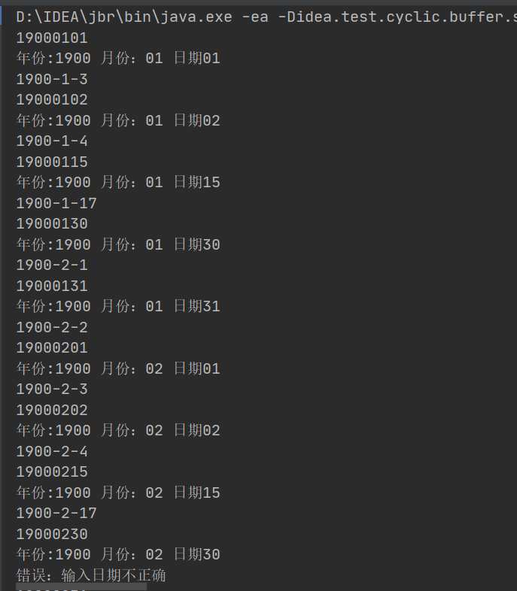
等价类：
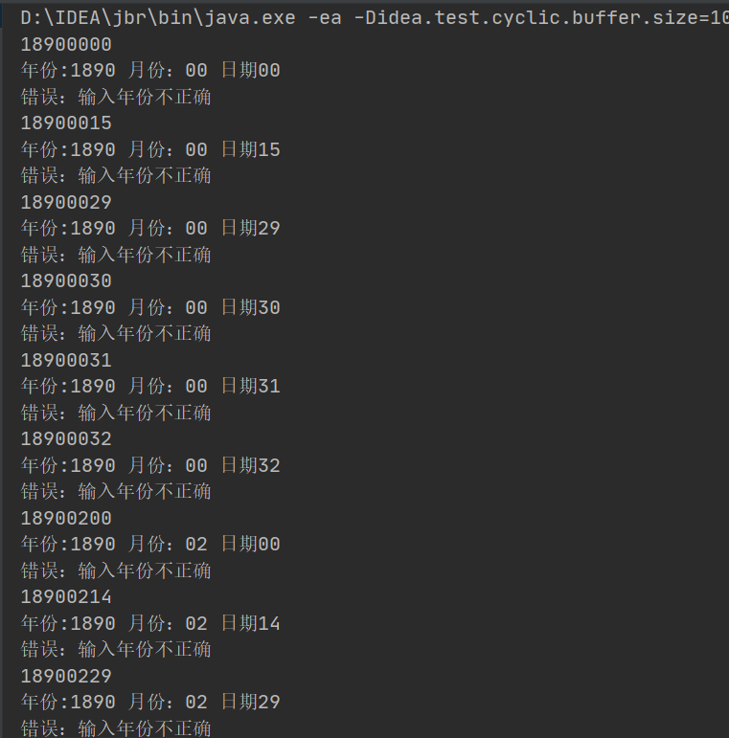

最坏情况测试用例：125个
序号 | 程序输入数据 | 年 | 月 | 日 | 期望输出 | 期望输出
1 | 19000101 | 1900年 | 1月 | 1日 | 1900年1月3日 | 返回true
2 | 19000102 | 1900年 | 1月 | 2日 | 1900年1月4日 | 返回true
3 | 19000115 | 1900年 | 1月 | 15日 | 1900年1月17日 | 返回true
4 | 19000130 | 1900年 | 1月 | 30日 | 1900年2月1日 | 返回true
5 | 19000131 | 1900年 | 1月 | 31日 | 1900年2月2日 | 返回true
6 | 19000201 | 1900年 | 2月 | 1日 | 1900年2月3日 | 返回true
7 | 19000202 | 1900年 | 2月 | 2日 | 1900年2月4日 | 返回true
8 | 19000215 | 1900年 | 2月 | 15日 | 1900年2月17日 | 返回true
9 | 19000230 | 1900年 | 2月 | 30日 | 错误：日超过限制！ | 错误：日超过限制！
10 | 19000231 | 1900年 | 2月 | 31日 | 错误：日超过限制！ | 错误：日超过限制！
11 | 19000601 | 1900年 | 6月 | 1日 | 1900年6月3日 | 返回true
12 | 19000602 | 1900年 | 6月 | 2日 | 1900年6月4日 | 返回true
13 | 19000615 | 1900年 | 6月 | 15日 | 1900年6月17日 | 返回true
14 | 19000630 | 1900年 | 6月 | 30日 | 1900年7月2日 | 返回true
15 | 19000631 | 1900年 | 6月 | 31日 | 错误：日超过限制！ | 错误：日超过限制！
16 | 19001101 | 1900年 | 11月 | 1日 | 1900年11月3日 | 返回true
17 | 19001102 | 1900年 | 11月 | 2日 | 1900年11月4日 | 返回true
18 | 19001115 | 1900年 | 11月 | 15日 | 1900年11月17日 | 返回true
19 | 19001130 | 1900年 | 11月 | 30日 | 1900年12月2日 | 返回true
20 | 19001131 | 1900年 | 11月 | 31日 | 错误：日超过限制！ | 错误：日超过限制！
21 | 19001201 | 1900年 | 12月 | 1日 | 1900年12月3日 | 返回true
22 | 19001202 | 1900年 | 12月 | 2日 | 1900年12月4日 | 返回true
23 | 19001215 | 1900年 | 12月 | 15日 | 1900年12月17日 | 返回true
24 | 19001230 | 1900年 | 12月 | 30日 | 1901年1月1日 | 返回true
25 | 19001231 | 1900年 | 12月 | 31日 | 1901年1月2日 | 返回true
26 | 19010101 | 1901年 | 1月 | 1日 | 1901年1月3日 | 返回true
27 | 19010102 | 1901年 | 1月 | 2日 | 1901年1月4日 | 返回true
28 | 19010115 | 1901年 | 1月 | 15日 | 1901年1月17日 | 返回true
29 | 19010130 | 1901年 | 1月 | 30日 | 1901年2月1日 | 返回true
30 | 19010131 | 1901年 | 1月 | 31日 | 1901年2月2日 | 返回true
61 | 19750601 | 1975年 | 6月 | 1日 | 1975年6月3日 | 返回true
62 | 19750602 | 1975年 | 6月 | 2日 | 1975年6月4日 | 返回true
63 | 19750615 | 1975年 | 6月 | 15日 | 1975年6月17日 | 返回true
64 | 19750630 | 1975年 | 6月 | 30日 | 1975年7月2日 | 返回true
65 | 19750631 | 1975年 | 6月 | 31日 | 错误：日超过限制！ | 错误：日超过限制！
66 | 19751101 | 1975年 | 11月 | 1日 | 1975年11月3日 | 返回true
67 | 19751102 | 1975年 | 11月 | 2日 | 1975年11月4日 | 返回true
68 | 19751115 | 1975年 | 11月 | 15日 | 1975年11月17日 | 返回true
69 | 19751130 | 1975年 | 11月 | 30日 | 1975年12月2日 | 返回true
70 | 19751131 | 1975年 | 11月 | 31日 | 错误：日超过限制！ | 错误：日超过限制！
71 | 19751201 | 1975年 | 12月 | 1日 | 1975年12月3日 | 返回true
72 | 19751202 | 1975年 | 12月 | 2日 | 1975年12月4日 | 返回true
73 | 19751215 | 1975年 | 12月 | 15日 | 1975年12月17日 | 返回true
74 | 19751230 | 1975年 | 12月 | 30日 | 1976年1月1日 | 返回true
75 | 19751231 | 1975年 | 12月 | 31日 | 1976年1月2日 | 返回true
76 | 20490101 | 2049年 | 1月 | 1日 | 2049年1月3日 | 返回true
77 | 20490102 | 2049年 | 1月 | 2日 | 2049年1月4日 | 返回true
78 | 20490115 | 2049年 | 1月 | 15日 | 2049年1月17日 | 返回true
79 | 20490130 | 2049年 | 1月 | 30日 | 2049年2月1日 | 返回true
80 | 20490131 | 2049年 | 1月 | 31日 | 2049年2月2日 | 返回true
81 | 20490201 | 2049年 | 2月 | 1日 | 2049年2月3日 | 返回true
82 | 20490202 | 2049年 | 2月 | 2日 | 2049年2月4日 | 返回true
83 | 20490215 | 2049年 | 2月 | 15日 | 2049年2月17日 | 返回true
84 | 20490230 | 2049年 | 2月 | 30日 | 错误：日超过限制！ | 错误：日超过限制！
85 | 20490231 | 2049年 | 2月 | 31日 | 错误：日超过限制！ | 错误：日超过限制！
86 | 20490601 | 2049年 | 6月 | 1日 | 2049年6月3日 | 返回true
87 | 20490602 | 2049年 | 6月 | 2日 | 2049年6月4日 | 返回true
88 | 20490615 | 2049年 | 6月 | 15日 | 2049年6月17日 | 返回true
89 | 20490630 | 2049年 | 6月 | 30日 | 2049年7月2日 | 返回true
90 | 20490631 | 2049年 | 6月 | 31日 | 错误：日超过限制！ | 错误：日超过限制！
91 | 20491101 | 2049年 | 11月 | 1日 | 2049年11月3日 | 返回true
92 | 20491102 | 2049年 | 11月 | 2日 | 2049年11月4日 | 返回true
93 | 20491115 | 2049年 | 11月 | 15日 | 2049年11月17日 | 返回true
94 | 20491130 | 2049年 | 11月 | 30日 | 2049年12月2日 | 返回true
95 | 20491131 | 2049年 | 11月 | 31日 | 错误：日超过限制！ | 错误：日超过限制！
96 | 20491201 | 2049年 | 12月 | 1日 | 2049年12月3日 | 返回true
97 | 20491202 | 2049年 | 12月 | 2日 | 2049年12月4日 | 返回true
98 | 20491215 | 2049年 | 12月 | 15日 | 2049年12月17日 | 返回true
99 | 20491230 | 2049年 | 12月 | 30日 | 2050年1月1日 | 返回true
100 | 20491231 | 2049年 | 12月 | 31日 | 2050年1月2日 | 返回true
101 | 20500101 | 2050年 | 1月 | 1日 | 2050年1月3日 | 返回true
102 | 20500102 | 2050年 | 1月 | 2日 | 2050年1月4日 | 返回true
103 | 20500115 | 2050年 | 1月 | 15日 | 2050年1月17日 | 返回true
104 | 20500130 | 2050年 | 1月 | 30日 | 2050年2月1日 | 返回true
105 | 20500131 | 2050年 | 1月 | 31日 | 2050年2月2日 | 返回true
106 | 20500201 | 2050年 | 2月 | 1日 | 2050年2月3日 | 返回true
107 | 20500202 | 2050年 | 2月 | 2日 | 2050年2月4日 | 返回true
108 | 20500215 | 2050年 | 2月 | 15日 | 2050年2月17日 | 返回true
109 | 20500230 | 2050年 | 2月 | 30日 | 错误：日超过限制！ | 错误：日超过限制！
110 | 20500231 | 2050年 | 2月 | 31日 | 错误：日超过限制！ | 错误：日超过限制！
111 | 20500601 | 2050年 | 6月 | 1日 | 2050年6月3日 | 返回true
112 | 20500602 | 2050年 | 6月 | 2日 | 2050年6月4日 | 返回true
113 | 20500615 | 2050年 | 6月 | 15日 | 2050年6月17日 | 返回true
114 | 20500630 | 2050年 | 6月 | 30日 | 2050年7月2日 | 返回true
115 | 20500631 | 2050年 | 6月 | 31日 | 错误：日超过限制！ | 错误：日超过限制！
116 | 20501101 | 2050年 | 11月 | 1日 | 2050年11月3日 | 返回true
117 | 20501102 | 2050年 | 11月 | 2日 | 2050年11月4日 | 返回true
118 | 20501115 | 2050年 | 11月 | 15日 | 2050年11月17日 | 返回true
119 | 20501130 | 2050年 | 11月 | 30日 | 2050年12月2日 | 返回true
120 | 20501131 | 2050年 | 11月 | 31日 | 错误：日超过限制！ | 错误：日超过限制！
121 | 20501201 | 2050年 | 12月 | 1日 | 2050年12月3日 | 返回true
122 | 20501202 | 2050年 | 12月 | 2日 | 2050年12月4日 | 返回true
123 | 20501215 | 2050年 | 12月 | 15日 | 2050年12月17日 | 返回true
124 | 20501230 | 2050年 | 12月 | 30日 | 2051年1月1日 | 返回true
125 | 20501231 | 2050年 | 12月 | 31日 | 2051年1月2日 | 返回true

